tallinna tehnikaülikool
Infotehnoloogia teaduskond
Kaarel Sööt 155215 IABB
TARKVARA DISAINIMUSTRITE ÕPETAMISEKS VAJALIKE VAHENDITE VÄLJATÖÖTAMINE JA VALIDEERIMINE
Bakalaureusetöö
Juhendaja: | Gunnar Piho
 | Doktorikraad
 | Dotsent

Autorideklaratsioon
Kinnitan, et olen koostanud antud lõputöö iseseisvalt ning seda ei ole kellegi teise poolt varem kaitsmisele esitatud. Kõik töö koostamisel kasutatud teiste autorite tööd, olulised seisukohad, kirjandusallikatest ja mujalt pärinevad andmed on töös viidatud.
Autor: [Ees- ja perenimi]
[pp.kk.aaaa]

Annotatsioon
Käesoleva töö eesmärgiks on kirjeldada
Lõputöö on kirjutatud [mis keeles] keeles ning sisaldab teksti [lehekülgede arv töö põhiosas] leheküljel, [peatükkide arv] peatükki, [jooniste arv] joonist, [tabelite arv] tabelit.

Abstract
[Töö ingliskeelne pealkiri]
[Text]
The thesis is in [language] and contains [pages] pages of text, [chapters] chapters, [figures] figures, [tables] tables.

Lühendite ja mõistete sõnastik
GoF | Gang of Four tarkvara disainimustrid  Tarkvara disainimustreid populariseerinud raamatu „Design Patterns: Elements of Reusable Object-Oriented Software” autorid Erich Gamma, Richard Helm, Ralph Johnson, John Vlissides on tuntud, kui Gang of Four. Antud töös on GoF mustrite all mõeldud just eelmainitud raamatus leiduvaid disainimustreid.
UML | Unified Modeling Language
MSTest | MSTest testimise raamistik

Sisukord
1 Sissejuhatus 10
1.1 Taust ja probleem 10
1.2 Ülesande püstitus 10
1.3 Metoodika 11
1.4 Ülevaade tööst 11
2 Disainimustrid 12
2.1 Disainimustrite olulisus 12
2.2 Disainimustrite õpetamine 12
3 Lahenduse kirjeldus 14
3.1 Algallika koodi täiustamine ja klassiskeemide koostamine 14
3.2 Moodultestide koostamine 18
3.3 Juhendi koostamine 21
4 Analüüs 22
5 Kokkuvõte 23
Lisa 1 – Refaktoreeritud disainimustrite ja testide lähtekood 25
Lisa 2 – Juhendid 26
Lisa 3 – Kontrolltöö küsimused 27

Jooniste loetelu
Joonis 1. Borrowable klass enne refaktoreerimist 15
Joonis 2. Borrowable klass pärast refaktoreerimist 16
Joonis 3. Decorator disainimustri klassiskeem 16
Joonis 4. TestClass ja TestInitialize atribuudid 17
Joonis 5. DepositTest meetod 18
Joonis 6. Oleku muutuse kontroll ChangeStateFromSilverToGolden meetodi abil 19
Joonis 7. State klassi Deposit meetod 19
Joonis 8. Factory Method disainimustri juhend 21
Joonis 9. Käitumuslike mustrite kategooria kontrolltöö küsimus õpikeskkonnas 23
Joonis 10. Esimese kontrolltöö punktide jaotus 25
Joonis 11. Teise kontrolltöö punktide jaotus 26

Tabelite loetelu
Tabel 1. Kontrolltööde võrdlus 26

Sissejuhatus
TODO: Intro text here Intro text here Intro text here Intro text here Intro text here Intro text here Intro text here Intro text here Intro text here Intro text here Intro text here Intro text here Intro text here Intro text here v Intro text here Intro text here Intro text here Intro text here Intro text here v Intro text here v Intro text here

Taust ja probleem
Tarkvara disainimustrid on üldised korratavad lahendused tihti esinevatele probleemidele tarkvara disainis. Bakalaureuseõppe tudengid, kes on äsja selgeks saanud programmeerimise alusteadmised, ei ole tõenäoliselt kirjutanud nii palju tarkvara, et oleks võimalust olnud samalaadsete probleemide korduvaks esinemiseks. Disainimustreid on neile omase keerukuse tõttu raske õppida [1]. Veel keerulisem on disainimustreid efektiivselt bakalaureuse-taseme tudengitele õpetada [2]. Nimetatud asjaolud, koos eestikeelsete materjalide vähesusega, on loonud vajaduse õppevahendite väljatöötamiseks.

Ülesande püstitus
Bakalaureusetöö esmärgiks on välja töötada vahendid valitud tarkvara disainimustrite õpetamiseks. Õppevahendite hulka kuuluvad disainimustrite eesti keelsed kirjeldused, näidiskood koos moodultestide ja seletustega. Enesekontrolliks ja tulemuste valideerimiseks luuakse küsimused ja ülesanded.
Oodatav tulemus on ette valmistada tudengeid mõtlemaks tarkvara disainimisest selliselt, et see vastaks ka keerukamate infosüsteemide vajadustele ning puhta koodi põhimõtetele [3]. Samuti täiendada erialast sõnavara, mis võimaldab üheselt mõista ja lühidalt väljendada abstraktseid struktuure.

Metoodika
Bakalaureusetöö metoodikaks on valitud disainiteaduse [VIIDE DESIGN SCIENCE] metoodika. Tegemist on tulemuspõhise metoodikaga, mis seab juhised tulemuste valideerimiseks ja itereerimiseks teadustöödes. Antud töö tulemusena valmivad
Õppematerjalide väljatöötamisel on aluseks võetud Gang of Four [4] disainimustrid. Disainimustrite näidiskood on pärit dofactory [5] veebilehelt. Lähtekoodi on refaktoreeritud ning sellele on kirjutatud moodultestid.
Tulemuse valideerimine toimub teise aasta äriinfotehnoloogia õppekava bakalaureuseõppe tudengitel peal. Esmalt antakse alamhulgale tudengitest lahendada teemakohane kontrolltöö. Seejärel töötavad tudengid õppevahenditega. Semestri lõpul korratakse kontrolltööd ning täidetakse kursuse eri aspekte puudutav tagasiside küsitlus. Teadmiste kontrolli tulemuste ja tagasiside põhjal koostab autor analüüsi, mis võimaldab hinnata loodud vahendite kasulikkust disainimustrite õpetamisel.

Töövahendid
Töös esitatud lähtekood on kirjutatud C# programmeerimiskeeles, kasutades Visual Studio 2017 keskkonda. Moodultestideks on kasutatud MSTest testimise raamistikku. Klassiskeemid on loodud Visual Studio Class Designer tööriista abil.

Ülevaade tööst
Käesolev töö koosneb kolmest sisupeatükist. Esimeses peatükis tutvustatakse disainimustrite mõistet. Teises peatükis kirjeldatakse antud töö objekti, ehk refaktoreeritud koodi, moodulteste, juhendeid ja kontrolltöö küsimusi. Kolmandas peatükis on analüüs tudengite poolt sooritatud kontrolltööde põhjal.

Disainimustrid
Käesolevas peatükis antakse ülevaade disainimustritest, sealhulgas disainimustrite päritolust ja bakalaureusetöös kasutatavatest mustrite skoobist. Esimeses alapeatükis tuleb juttu disainimustrite olulisusest tarkvaratehnikas. Sellele järgnevas alapeatükis tutvustatakse disainimustrite õpetamist puudutavat teaduskirjandust ja kirjeldatakse õppeainet, mille tarvis koostas autor õppematerjalid ehk käesoleva bakalaureusetöö objekti.
Disainimustrid on üldised taaskasutatavad lahendused tihti korduvatele probleemidele. Idee mustrite kasutamiseks sarnaste probleemide lahendamiseks, pärineb arhitekt Christopher Alexanderilt. Alexanderi 1977. aastal avaldatud raamat “A Pattern Language: Towns, Buildings, Construction” [6] pani alguse mustrite arhitektuurilisele kontseptsioonile. Tarkvaraarenduses mustrite kasutamise populariseeris 1994. aastal avaldatud raamat “Design Patterns: Elements of Reusable Object-Oriented Software [4]. Autoreid tuntakse ühise nime all Gang of Four (edaspidi GoF). Programmeerimise teemalisi mustreid on palju eri tüüpe [7], kuid käesoleva töö teemaks on valitud GoF disainimustrid nende laialdase kasutuse tõttu.

Disainimustrite olulisus
Disainimustrite tundmine on oluline, et osata paremini disainida tarkvara. Mustrid võimaldavad efektiivsemalt korraldada klassidevahelist struktuuri. Mustritega luuakse efektiivseid klassidevahelisi käitumuslikke suhteid. Mustrid aitavad objektide loomise loogikat eraldada klasside äriloogikast (separation of concerns). Disainimustrite tundmine võimaldab efektiivsemat suhtlust arendusmeeskonna vahel [7]. Nimelt selle pärast, et see võimaldab tarkvarast rääkida kõrgemal abstraktsioonitasemel, kui üksikute klasside põhjal. Nii võib meeskonna liige anda mõtte edasi kasutades kahte lauset, vastasel juhul kümme lauset, et sama mõte edasi anda.

Disainimustrite õpetamine
Disainimustreid on neile omase keerukuse tõttu raske õppida [1]. Veel keerulisem on disainimustreid efektiivselt bakalaureuse-taseme tudengitele õpetada [2].
Disainimustrite õpetamine toimub Tallinna Tehnikaülikoolis õpetatava aine „infosüsteemide arendus“ raames. Õppeaines kasutatakse peamiselt Microsoft .NET raamistikku ja C# programmeerimiskeelt. Eelnimetatud õppeaine on üles ehitatud puhta koodi põhimõtteid silmas pidades. Puhas kood ehk Clean Code [3] on Robert C. Martini poolt kirjutatud tarkvara arenduse parimaid tavasid käsitlev raamat. Puhta koodi printsiipide hulka kuuluvad koodi standarditest kinni pidamine, koodi testimine.

Lahenduse kirjeldus
Käesoleva töö objektiks on disainimustrite õppematerjalid, mis koosnevad neljast osast.
• Refaktoreeritud disainimustrite lähtekood.
• Moodultestid, mis katavad disainimustrite koodi.
• Disainimustreid seletav dokumentatsioon koos juhendiga.
• Teadmiste kontrolli küsimused.
Järgnevas neljas alapeatükis kirjeldatakse eelnimetatud lahenduse osade koostamise protsessi.

Algallika koodi täiustamine ja klassiskeemide koostamine
Õppematerjalide loomisel on võetud aluseks dofactory [5] lehel olevate GoF disainimusrite lähtekood. Autor kaalus disainimustrite lähtekoodi omal käel kirjutamist, kuid see ei osutunud otstarbekaks aja kasutuseks, sest erinevaid GoF disainimustrite lähtekoodi komplekte on võimalik leida lugematul hulgal allikatest. Aluseks võeti ülalnimetatud allikas leiduv mustrite lähtekood sellepärast, et need olid kirjutatud C# programmeerimiskeeles, mis on ka „infosüsteemide arenduse“ õppeaine põhikeeleks. Lisaks sellele on sealsed reaal-elulised näited sobivad, sest annavad tudengitele aimu, kuidas suhestuvad abstraktsed disainimustrid päris maailmaga.
Aluseks võetud lähtekood on küll algallikana õppeaine sisuga hästi sobiv, kuid ei vasta puhta koodi printsiipidele, mis on eelnimetatud kursuse keskseks teemaks. Sellepärast leidis autor, et on tarvis algset koodi refaktoreerida. Järgnevalt on seda protsessi kirjeldatud.
- Allikas olevate mustrite klassid olid kõik ühes failis. Klassid sai liigutatud kõik eraldi failidesse.
- Allikas leidus rohkelt kommentaare. Puhta koodi printsiipide järgi tuleks kommentaare kasutada minimaalselt, nimelt erandjuhtudel, kui ei ole võimalik meetodite ja muutujate nimedest välja lugeda, mis funktsiooni vaatluse all olev koodiplokk täidab. Autor eemaldas valdava enamuse kommentaaridest ja nimetas vajadusel meetodeid ja muutujaid ümber, et kood oleks arusaadavam.
- Allikas olevate mustrite põhifunktsionaalsust demonstreeriti eraldi klassiga MainApp, mille Main meetodi kaudu toimus kokkupuude disainimustri põhiklasside objektidega. Selle jaoks, et näidata, kuidas mingi muster toimib, kasutati suurel hulgal Console.WriteLine käsklusi, mis kirjutavad teksti konsooli. Autor eemaldas MainApp klassi ja konsooli kirjutamise käsud. Nende asemel koostas autor moodultestid, millest on lähemalt kirjutatud järgmises alapeatükis 3.2.
Täiustatud koodi põhjal lõi autor iga mustri kohta klassiskeemid, kasutades Visual Studio Class Designer [8] tööriista. See tööriist genereerib lähtekoodi põhjal klassidevahelisi seoseid illustreeriva UML klassiskeemi [9]. Kood genereeritakse vastavalt reaalsele lähtekoodile, ehk kood on skeemiga otseses sõltuvuses ja kui muuta ühte, siis muutub ka teine. Viimaks kohandas autor Class Designer tööriista funktsionaalsuseid kasutades genereeritud skeemi, et see oleks visuaalselt paremini hoomatav.
Joonis 1 illustreerib Decorator disainimustri ühe klassi koodi enne refaktoreerimist. Joonisel 2 on sama klass pärast refaktoreerimist. Joonis 3 kujutab refaktoreeritud Decorator mustri koodi põhjal genereeritud klassiskeemi.
Teiste disainimustrite refaktoreeritud kood on listaud peatükki Lisa 1 – Refaktoreeritud disainimustrite ja testide lähtekood.

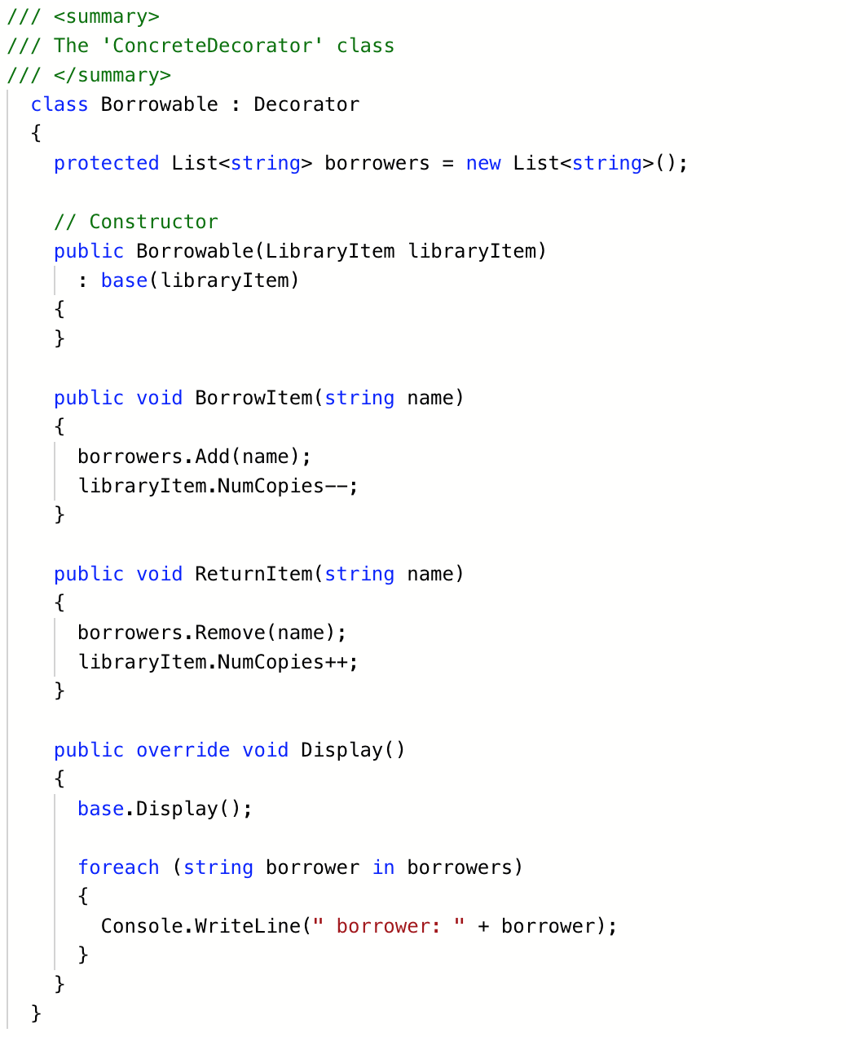Joonis 1. Borrowable klass enne refaktoreerimist

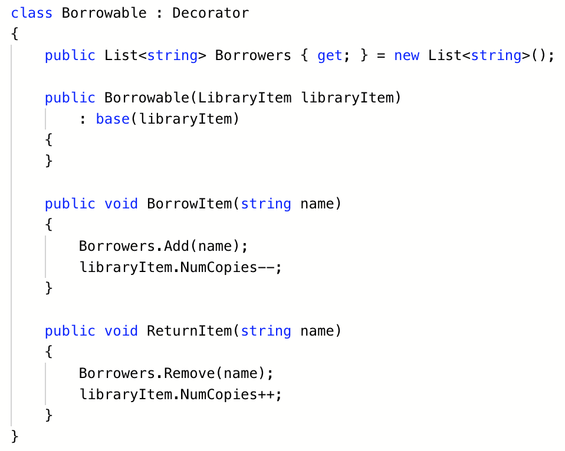Joonis 2. Borrowable klass pärast refaktoreerimist
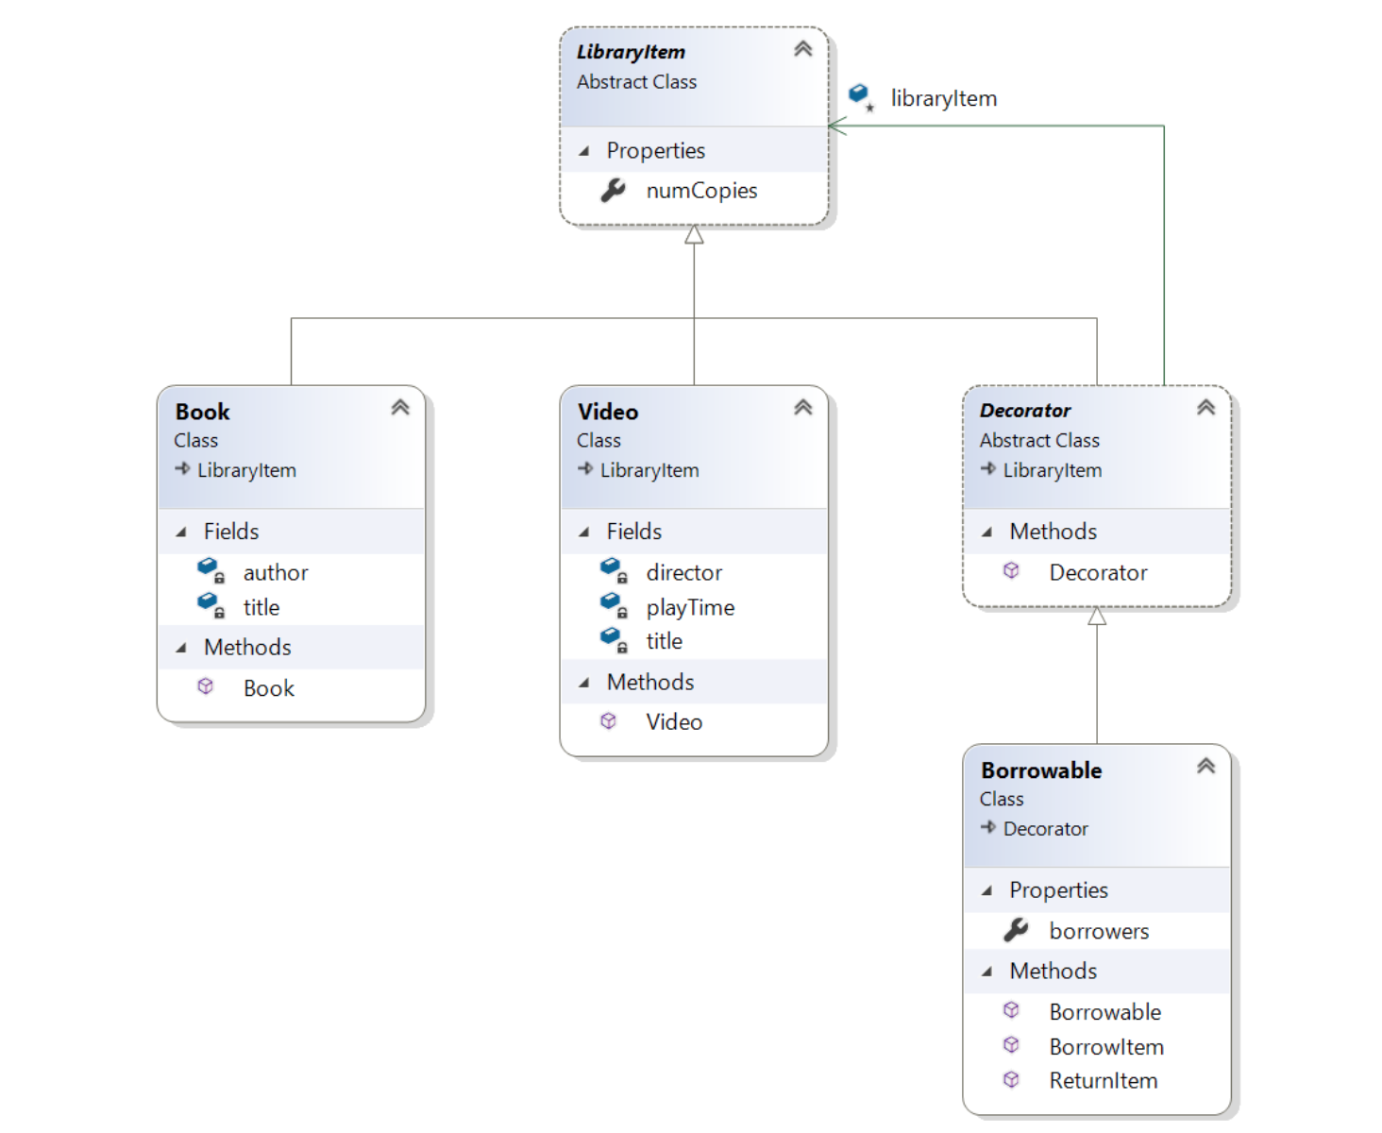Joonis 3. Decorator disainimustri klassiskeem

Moodultestide koostamine
Järgnevalt annab autor ülevaate moodultestidest ja seejärel kirjeldab nende koostamise protsessi. Roy Osherove defineerib enda raamatus The Art of Unit Testing [10] moodultestimise järgmiselt. Moodultest on hulk koodi, mis aktiveerib ühe tööühiku ja kontrollib selle tööühiku ühte kindlat tulemust. Kui lõpptulemuse eeldus osutus valeks, siis on moodultest ebaõnnestunud. Moodultesti skoop võib ulatuda kuni ühest meetodist mitmete klassideni. Autor on käesolevas töös lähtunud sellest definitsioonist.
Moodultestid koostati 21-le disainimustrile. Testid on kirjutatud MSTest [11] testimise raamistikuga. Järgnevalt on võetud vaatluse alla State disainimustri testimine. State võimaldab objektil muuta enda käitumist vastavat sisemise oleku muutustele, kusjuures objekt näib nagu oleks muutnud oma klassi.
Testide jaoks on loodud eraldi projekt Tests. Selle alla kuulub klass StateTests, mis on tähistatud atribuudiga [TestClass]. Sinna on kogutud kõik State mustri meetodid.
Selle jaoks, et oleks võimalik disainimustri tööd testida, tuli esmalt deklareerida Account klassi objekt. Seejärel instantsieeritakse see objekt Initialize meetodis. Initialize meetod on tähistatud atribuudiga [TestInitialize], mis tähendab, et seda meetodit käivitatakse enne igat moodultesti. Selline lahendus tagab, et testid oleksid üksteisest sõltumatud ehk igale moodultestile luuakse uus Account klassi isend. Joonisel 4 on välja toodud eelnevalt nimetatud atribuutid.
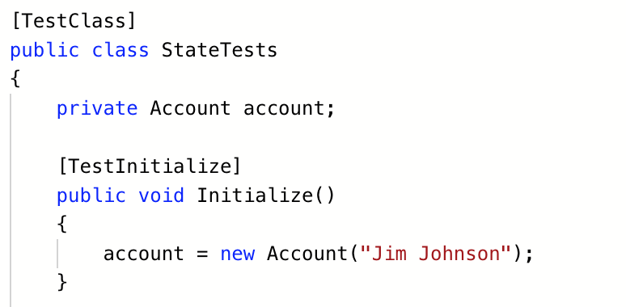Joonis 4. TestClass ja TestInitialize atribuudid

Esimeseks moodultestiks on DepositTest. Moodultestide puhul tegemist meetoditega, mis on tähistatud atribuudiga [TestMethod]. Test meetodid tagastavad tüübi void ning nad kasutavad Assert klassi meetodeid, et kontrollida, kas testitav subjekt vastab oodatavale väärtusele. DepositTesti eesmärk on kontrollida, kas account objektile ehk kontole raha hoiustades see ka seal kajastub. Uut account objekti luues on selle Balance ehk kontojäägi väärtus alati võrdne nulliga. Kui pöörduda Deposit meetodi poole argumendiga 500.0, siis on oodatavaks tulemuseks, et kontojääk suureneb viiesaja rahaühiku võrra. Seda kontrollib testi AreEqual meetod, mille parameetriteks on kaks väärtust, oodatav ja tegelik väärtus. Kui need kaks osutuvad võrdseteks, siis on test läbitud, vastasel juhul testi ei läbita. DepositTesti kood on näidatud Joonisel 5.
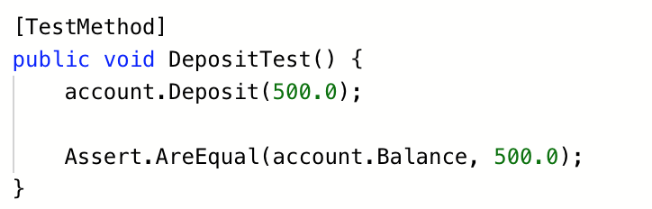Joonis 5. DepositTest meetod
DepositTesti puhul on tegemist moodultestiga, mille skoobiks on üks meetod. See tähendab, et kontrollitakse ainult Account klassi Deposit meetodit. Järgnevalt vaadeldakse moodultesti, mis on skoobilt oluliselt suurem ja hõlmab mitmeid klasse ehk kogu State mustrit tervikuna.
ChangeStateFromSilverToGolden testi eesmärgiks on kontrollida oleku muutust SilverState olekust, ehk algolekust, GoldState olekusse.
Testi alguses toimub oleku kontroll Assert.AreEqual meetodi abil, pöördudes selle poole argumentidega account.State.GetType() ja typeOf(SilverState). Esimeseks argumendiks on pöördumine C#-i System nimeruumi, Object klassi, meetodi GetType meetodi poole, mis tagastab objekti tüübi. Teiseks argumendiks on typeof operaator, mis võimaldab selle argumendina antud klassi tüüpi avaldistes kasutada. Seega, Assert.AreEqual(account.State.GetType(), typeof(SilverState)), kontrollib kas account isendi tüüp vastab klassile SilverState.
Seejärel toimub pöördumine Deposit meetodi poole argumendiga 10000.0, mille tulemusena suureneb konto bilanss kümne tuhande võrra.
Viimaks toimub uus Assert.AreEqual meetodi kutse, kuid seekord on teiseks argumendiks GoldState. Sellega kontrollitakse, kas account isend on saanud olekuks GoldState. Eelmises alapeatükis välja toodud GoldState.cs failist oli näha, et GoldState oleku jaoks on tarvis, et kontol oleks vähemalt 1000 rahaühikut, seega annab test rohelise tulemuse.
Kirjeldatud testi kood on esitatud joonisel 6.
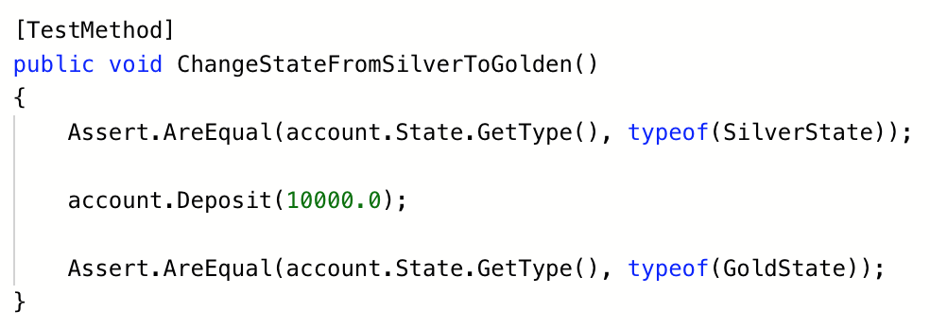Joonis 6. Oleku muutuse kontroll ChangeStateFromSilverToGolden meetodi abil
ChangeStateFromSilverToGolden on oma olemuselt erinev varasemalt vaadeldud DepositTestist, sest testitavaks tööühikuks on ühe meetodi asemel üks kogum klasse, ehk State muster tervikuna. Seda, millist tööühikut kontrollitakse on võimalik järeldada testi sisust ja Assert lausete parameetritest. Meetodi tööd testiva DepositTesti esimeseks parameetriks on account.Balance ehk account isendi muutuja Balance väärtus. State.cs lähtekoodist on näha, et Deposit meetod suurendab isendi Balance muutujat.
DepositTest testis toimub pöördumine Deposit meetodi poole ja kontrollitakse kontojäägi muutust, millest järeldub, et testimise skoobiks ongi ainult Deposit meetod. Deposit meetodi kood on välja toodud järgneval joonisel 7.
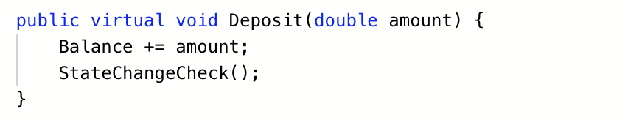Joonis 7. State klassi Deposit meetod

ChangeStateFromSilverToGolden testis toimub samuti pöördumine Deposit meetodi poole, kuid nüüd kontrollitakse, kas account isend on muutnud enda klassi. Toimub kaks kontrolli: esimene kontrollib, et isendi klass oleks tüüpi SilverState ja teine, et tüüp oleks GoldState. Siit on selgelt näha, et kontrollitavaks tööühik on vähemalt ühe abstraktsioonitaseme võrra kõrgem, kui eelnevalt. Kui varasemalt piirdus test meetodi töö kontrolliga, siis ChangeStateFromSilverToGolden test skoobiks on klassid.
ChangeStateFromSilverToGolden ei kontrolli ainult klasse, vaid disainimustrit tervikuna. Eelnevalt välja toodud State disainimustri definitsioon ütles, et State võimaldab objektil muuta enda käitumist vastavat sisemise oleku muutustele ning objekt näib nagu oleks muutnud oma klassi – mis on täpselt see, mis testi käivitamisel juhtub ja mida testi Assert laused kontrollivad.

Juhendi koostamine
Autor koostas seletavad juhendid, mille järgi tudengitel on võimalik iseseisva õppetöö käigus omandada arusaamine disainimustritest.
Autor koostas disainimustritele juhendi. Järgnevalt on välja toodud juhendi struktuur.
- Nimi – Disainimustrit iseloomustav nimi.
- Definitsioon – Lühike disainimustri kirjeldus, mis vastab järgnevatele küsimustele: Mida see disainimuster teeb? Mis on mustri kavatsus? Millist disainiprobleemi see muster lahendab? Definitsioon on pärit raamatust „Design Patterns: Elements of Reusable Object-Oriented Software.”
- Klassiskeem – Mustri graafiline esitus. Klassiskeemid on kirjeldatud UML modelleerimiskeeles ja loodud kasutades Visual Studio Class Diagram tööriista.
- Seletav kirjeldus – Disainimustri ja sellele vastavate testide koodi üksikasjalikult seletav kirjeldus. Kirjeldus
Järgneval joonisel 8 on kujutatud Factory Method mustri juhendi esimest lehekülge, mis sisaldab endas nime, definitsiooni, klassiskeemi ning osa seletavast kirjeldusest.
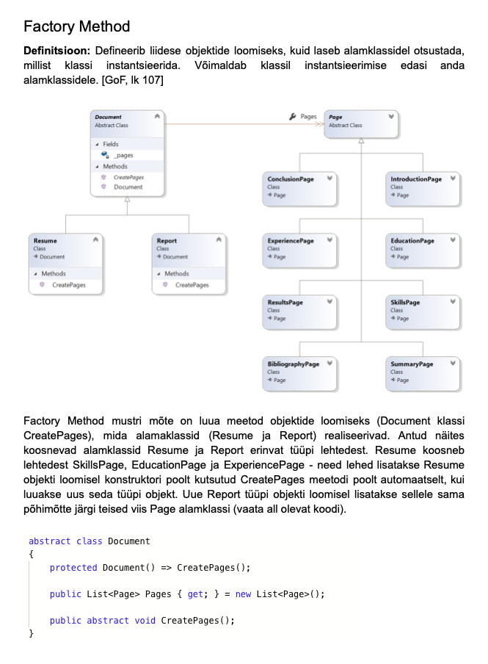Joonis 8. Factory Method disainimustri juhend

Teadmiste kontrolli küsimuste koostamine
Autor koostas disainimustrite alaste teadmiste kontrolliks 60 kontrolltöö küsimust. Küsimused sisestati „TTÜ IT ained” [VIIDE ained.ttu.ee] õpikeskkonda. Samas keskkonnas sooritasid Infosüsteemide arenduse õppeaine tudengid küsimuste põhjal kolm kontrolltööd, mida kirjeldatakse lähemalt peatükis 4.
Küsimused jaotusid nelja kategooriasse.
- Käitumuslikud mustrid – Sellesse kategooriasse kuuluvad küsimused disainimustrite kohta, mis vastutavad tegevuste efektiivse jaotuse eest programmi eri osade vahel. Design Patterns raamatu kohaselt on seda tüüpi mustriteks järgnevad: Chain of Responsibility, Command, Interpreter, Iterator, Mediator, Memento, Observer, State, Strategy, Template Method ja Visitor.
- Loomismustrid – Sellesse kategooriasse kuuluvad küsimused objektide loomisega seotud disainimustrite kohta. Loomismustriteks hulka loetakse järgnevaid mustreid: Abstract Factory, Builder, Factory Method, Prototype, Singleton.
- Struktuurimustrid – Sellesse kategooriasse kuuluvad küsimused disainimustrite kohta, mis vastutavad efektiivsete klassihierarhiate ja klassidevaheliste suhete eest. Struktuurimustriteks loetakse järnevaid disainimustreid: Adapter, Bridge, Composite, Decorator, Facade, Flyweight, Proxy.
- Üldised küsimused – Sellesse kategooriasse kuuluvad disainimustrite üldteadmisi puudutavad küsimused või mitut ülal nimetatud kategooriat hõlmavad küsimused.
Järgneval joonisel 9 on välja toodud üks käitumuslike mustrite hulka kuuluv kontrolltöö küsimus TTÜ IT ained õpikeskkonnas.

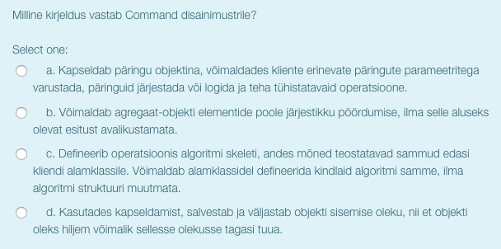Joonis 9. Käitumuslike mustrite kategooria kontrolltöö küsimus õpikeskkonnas

Analüüs
Käesolevas peatükis kirjeldatakse õppematerjalide valideerimise metoodikat ja tuuakse välja valideerimise osana tehtud kolme kontrolltöö tulemused. Tulemuste põhjal teostatakse analüüs.
Õppematerjalide valideerimiseks ja Infosüsteemide arendamise kursuse raames korraldatud disainimustrite õppemetoodika hindamiseks, korraldati tudengitele kolm kontrolltööd ja kaks kahenädalast õppeperioodi. Kontrolltöö küsimusi oli kokku 60 ja koosnesid peamiselt teoreetilistest küsimustest GoF disainimustrite kohta.
Disainimustrite omandamise hindamiseks anti tudengitele ülesandeks kõigepealt lahendada kontrolltöö ilma materjalidega eelnevalt tutvumata. Seejärel jagati kätte käesoleva bakalaureusetöö raames koostatud juhendid, millega tuli tudengitel kaks nädalat iseseisvat tööd teha. Eelnimetatud õppeperioodi lõpus tehti varem tehtud kontrolltöö uuesti. Sellele järgnes kahenädalane õppeperiood, mille hulka kuulusid loengud disainimustrite teemal ja „Design Patterns: Elements of Reusable Object-Oriented Software” raamatu läbi töötamine. Viimaks sooritasid tudengid kontrolltöö kolmandat korda ning täitsid tagasiside küsimustiku.
Järgneb kontrolltöö tulemuste võrdlev analüüs ja järeldused valitud metoodika ja õppematerjalide efektiivsuse kohta.

Esimene kontrolltöö
Esimese kontrolltöö sooritamisel ei eeldatult osalejatelt eelnevat kokkupuudet tarkvara disainimustritega. Kontrolltöö koosnes 20-st juhuslikult valitud küsimusest ja seda sooritas 61 tudengit. Testi sooritamiseks oli aega 30 minutit ja maksimaalne võimalik punktisumma oli 20.

Testi tulemused grupeeriti täisarvulistesse vahemikesse nullist kahekümneni vastavalt punktisummale. Joonisel 10 on kujutatud esimese kontrolltöö punktide jaotus.

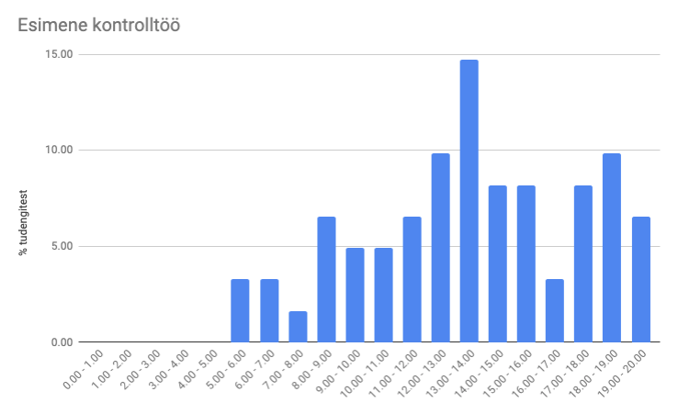Joonis 10. Esimese kontrolltöö punktide jaotus
Kontrolltöö keskmiseks tulemuseks oli 13.33 punkti. Kõige madalam punktisumma oli 5 punkti ja kõrgeim 19.17 punkti.

Teine kontrolltöö
Teise kontrolltöö sooritamisel olid tudengid töötanud kaks nädalat käesoleva lõputöö raames koostatud õppematerjalidega . Kontrolltöö koosnes 30-st juhuslikult valitud küsimusest ja seda sooritas 49 tudengit. Testi sooritamiseks oli aega 30 minutit ja maksimaalne võimalik punktisumma oli 20.

Sarnaselt eelmisele kontrolltööle, grupeeriti tulemused täisarvulistesse vahemikesse nullist kahekümneni vastavalt punktisummale. Joonisel 11 on kujutatud teise kontrolltöö punktide jaotus.

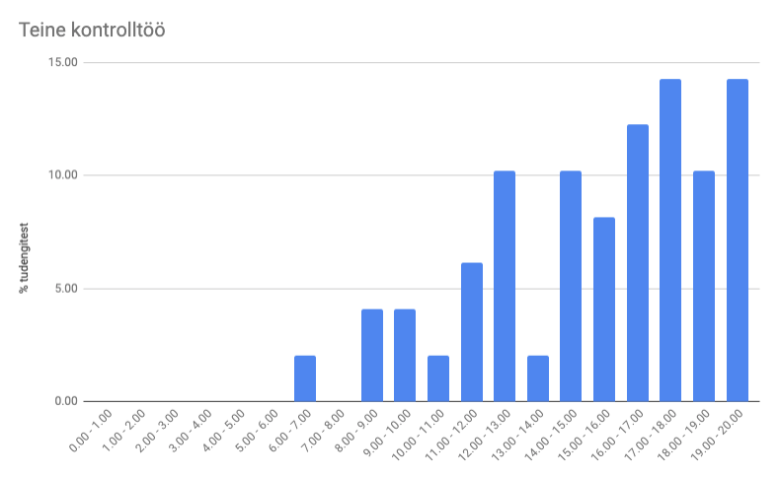Joonis 11. Teise kontrolltöö punktide jaotus
Kontrolltöö keskmiseks tulemuseks oli 15.23 punkti. Kõige madalam punktisumma oli 6 punkti ja kõrgeim 20 punkti.

Kolmas kontrolltöö
Kolmanda kontrolltöö sooritamisel olid tudengid, lisaks eelnevale, osalenud auditoorses õppetöös ning neilt eeldati Design Patterns [TODO: viide] raamatu läbi lugemist. Kontrolltöö koosnes TODO-st juhuslikult valitud küsimusest ja seda sooritas TODO tudengit. Testi sooritamiseks oli aega 30 minutit ja maksimaalne võimalik punktisumma oli 20.

Joonisel TODO on kujutatud kolmanda kontrolltöö punktide jaotus.

Kontrolltööde võrdlus?

 | Esimene kontrolltöö | Teine kontrolltöö | Kolmas kontrolltöö
Osalejate arv | 61 | 49 | 45 TODO
Keskmine punktisumma | 13.33 | 15.23 | 16.4 TODO
Minimaalne punktisumma | 5.00 | 6.00 | 6 TODO
Maksimaalne punktisumma | 19.17 | 20.00 | 20 TODO
Tabel 1. Kontrolltööde võrdlus

Järeldused (ja edasised tööd, võrdlused eelnevaga vms)

Kokkuvõte
Kokkuvõtte tekst...

Kasutatud kirjandus
1: Michael R. Wick, Teaching Design Patterns in CS1: a Closed Laboratory Sequence based on the Game of Life, 2005,Proceedings of the 36th SIGCSE Technical Symposium on Computer Science Education, SIGCSE
2: Y. Tao, G. Liu, J. Mottok, R. Hackenberg, G. Hagel, Just-in-Time-Teaching experience in a Software Design Pattern course, 2015,2015 IEEE Global Engineering Education Conference (EDUCON)
3: Robert C. Martin, Clean Code: A Handbook of Agile Software Craftsmanship, 2008,Prentice Hall
4: E. Gamma, R. Helm, R. Johnson, J. Vlissides, Design Patterns: Elements of Reusable Object-Oriented Software, 1994,Addison-Wesley
5: , .NET Design Patterns, 2019, https://www.dofactory.com/net/design-patterns
6: Christopher Alexander, A Pattern Language: Towns, Buildings, Construction, 1977,Oxford University Press
7: Foutse Khomh, Yann-Gaël Guéhéneuc, Design Patterns Impact on Software Quality: Where Are the Theories?, 2018,2018 IEEE 25th International Conference on Software Analysis, Evolution and Reengineering (SANER)
8: , Design and view classes and types with Class Designer, 2018, https://docs.microsoft.com/en-us/visualstudio/ide/class-designer/designing-and-viewing-classes-and-types?view=vs-2019
9: Martin Fowler, UML Distilled, 1997,Addison-Wesley
10: Roy Osherove, The Art of Unit Testing: with examples in C#, 2013,Manning Publications
11: , Unit testing C# with MSTest and .NET Core, 2017, https://docs.microsoft.com/en-us/dotnet/core/testing/unit-testing-with-mstest

Lisa 1 – Refaktoreeritud disainimustrite ja testide lähtekood
Refaktoreeritud disainimustrite ja testide lähtekood asub GitHubi hoidlas, järgneval aadressil: https://github.com/kaarelsoot/DesignPatterns/tree/master/Study%20materials

Lisa 2 – Juhendid
Juhendid asuvad GitHubi hoidlas, järgneval aadressil:
https://github.com/kaarelsoot/DesignPatterns/blob/master/Test_Questions.txt

Lisa 3 – Kontrolltöö küsimused
Kontrolltöö küsimused asuvad GitHubi hoidlas, järgneval aadressil:
https://github.com/kaarelsoot/DesignPatterns/blob/master/Test_Questions.txt

